Pressemitteilung

CyberLink YouCam 9: Webcam Software für Windows neu definiert
Umfassendes Webcam-Erlebnis mit den neuen Funktionen von YouCam 9 für Streamer, Business-User sowie private Anwender

Taipeh, Taiwan — 14. November 2019 — CyberLink Corp. (5203.TW), der weltweit führende Anbieter von Multimedia-Software, gibt die Veröffentlichung der innovativen Webcam Software YouCam 9 bekannt. YouCam 9 definiert die Video-Kommunikation im Computer neu, da sie besondere Funktionen für Streamer enthält. Dazu zählt die Möglichkeit, benutzerdefinierte Markenlogos und Werbung auch während eines Livestreams einzufügen. Zudem ermöglicht YouCam 9 weitere Touch-up-Funktionen, wie Live Make-up und Hautglättung. Streamer und Business-User sehen so in Videokonferenzen und Livestreams stets perfekt aus.

YouCam gilt für zahlreiche Anwender und Medien als beste Webcam Software für Windows. Die Software ist ein unverzichtbares Tool für Videokonferenzen, Livestreams, Geschäftspräsentationen und private Videochats.

YouCam lässt sich nahtlos in bekannte Videokonferenz-Dienste wie Google Hangouts, Skype, Zoom und CyberLink U Meeting sowie in Broadcast-Dienste wie Facebook, YouTube Live, OBS Studio, Xsplit, Wirecast oder Twitch integrieren. Sobald YouCam als Standardkamera eingestellt wird, können die Nutzer ihre Videoanrufe und Livestreams durch mehr als 200 Webcam-Effekte, wie Animojis, Gadgets und Sticker bereichern. Zudem erhalten sie Zugriff auf eine große Bandbreite an Make-up-Optionen in Echtzeit.

„Webcams sind das Must-Have Zubehör für Computer sowie Laptop. CyberLink’s YouCam ist hoch angesehen und die beste Wahl, um Videokonferenzen unterhaltsamer und aktiver zu machen,” sagt Dr. Jau Huang, CEO von CyberLink Corp. „Mit YouCam 9 werden exklusive Funktionen, designt für Streamer und Business-User, veröffentlicht. Damit erweitern wir das umfassende Webcam-Erlebnis und definieren die Möglichkeiten von Webcam Software neu.”

YouCam 9 Funktionen
- Einfügen von Titeln und Bildern während eines Livestreams
- Live Make-up
- Gesicht-Verschönerungswerkzeuge
- Live-Hautglättung
- Beleuchtung, Schärfe & Rauschanpassung
- Face-Login und Face-out
- Über 200 lustige und aufregende Effekte, Animojis, Filter, Partikel und Verzerrungen

Verfügbarkeit
YouCam 9 ist ab sofort im CyberLink Online Store erhältlich. Die kostenlose Essential-Version ist auf der CyberLink Website zu bekommen.

Versionen und Preise
YouCam 9 Deluxe: € 49,99
Upgrades von früheren Versionen des Produkts ab € 29,99

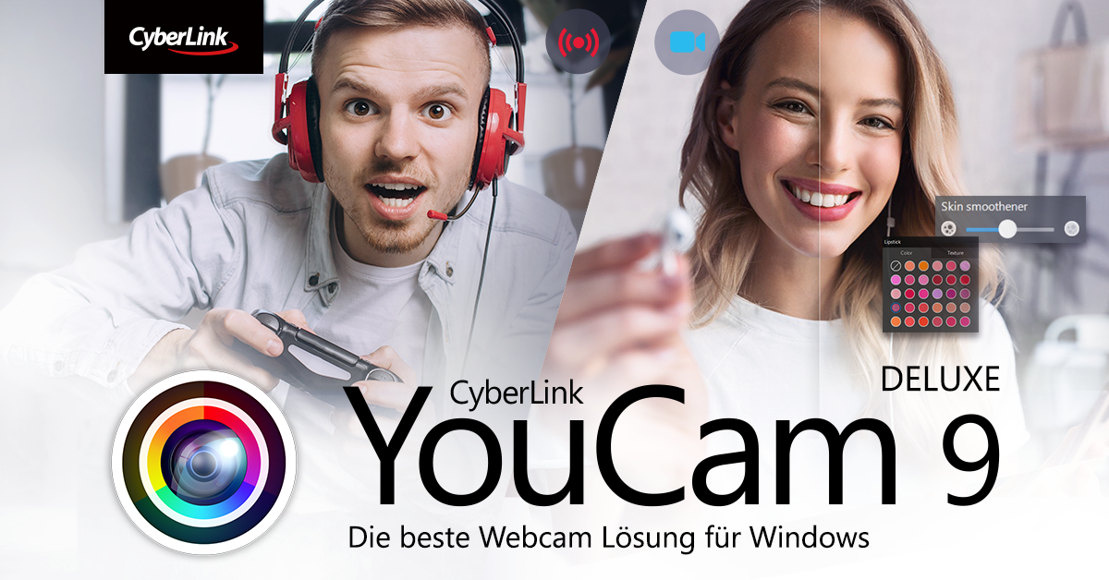

Über CyberLink

CyberLink Corp. (5203.TW) wurde 1996 gegründet und ist der weltweit führende Anbieter von Multimedia-Software und KI-Gesichtserkennungstechnologie. CyberLink deckt die Anforderungen der Konsum-, Geschäfts- und Bildungsmärkte mit einem breiten Sortiment von Lösungen ab, die die Erstellung digitaler Inhalte, Multimedia-Wiedergabe, Videokonferenzen, Live-Übertragungen, mobile Anwendungen und die Gesichtserkennung von KI umfassen.

CyberLink hat mehrere hundert Millionen Exemplare seiner Multimedia-Software und Apps ausgeliefert, darunter den preisgekrönten PowerDirector, PhotoDirector und PowerDVD.

Nach jahrelanger Forschung in den Bereichen künstliche Intelligenz und Gesichtserkennung hat CyberLink die FaceMe® Facial Recognition Engine entwickelt. FaceMe® basiert auf tiefgreifenden Lernalgorithmen und bietet die zuverlässige, hochpräzise und Echtzeit-Gesichtserkennung, die für AIoT-Anwendungen wie Smart Retail, Smart Security, Smart City und Smart Home von entscheidender Bedeutung ist.

Weitere Informationen zu CyberLink auf der offiziellen Website unter de.cyberlink.com

Pressekontakte

CyberLink Europe B.V.
Lara Gerhard
Burgemeester de Hesselleplein 31, 6411 CH Heerlen, Niederlande
Tel. +31 (0) 45 799 2146
E-Mail: contact_pr_deu@cyberlink.com

Profil Marketing – Public Relations
Humboldtstr. 21, 38106 Braunschweig, Deutschland

Stefan Winter
Tel.+49 (0) 531-38733-16
E-Mail: s.winter@profil-marketing.com

Florian Riener
Tel.+49 (0) 531-38733-18
E-Mail: f.riener@profil-marketing.com

Alle anderen genannten Produktnamen und Logos sind Eigentum des jeweiligen Unternehmens
Copyright © 2019 CyberLink Corp. Alle Rechte vorbehalten.

